დავით სართანია, დალი ნიკოლაიშვილი,
მანანა კვეტენაძე, ნონა ნიქაბაძე

მეცხოველეობისა და დამხმარე სამეურნეო დარგების თავისებურებანი „გურჯისტანის ვილაიეთის დიდი დავთრის“ მიხედვით

აბსტრაქტი. სტატიაში წარმოჩენილია ოსმალეთის მიერ XVI საუკუნეში დაპყრობილი სამხრეთ-დასავლეთ საქართველოს იმ მხარის მეურნეობის ცალკეული დარგების ანალიზი, რომელიც ოსმალებმა იმთავითვე გურჯისტანის ვილაიეთად მონათლეს. მეცხოველეობა და სხვა დამხმარე დარგები განხილულია 1595 წლის ოსმალური დოკუმენტის „გურჯისტანის ვილაიეთის დიდი დავთრის“ მიხედვით. გურჯისტანის ვილაიეთი სამხრეთ-დასავლეთი საქართველოს დიდ ნაწილს მოიცავდა, რომლის მხოლოდ მცირე ნაწილია თანამედროვე საქართველოს ფარგლებში, დანარჩენი კი ოსმალეთის იმპერიის სამართალმემკვიდრის _ თურქეთის რესპუბლიკაშია. კვლევის შედეგად შეიქმნა გის-ის მონაცემთა ბაზა, რომლის საფუძველზეც შედგა სხვადასხვა სახის თემატური რუკა და სხვა საილუსტრაციო მასალა. დავთარში მოცემული მონაცემების მიხედვით დადგინდა გურჯისტანის ვილაიეთის მეცხოველეობის ტერიტორიული განაწილების თავისებურებანი და მისი ცალკეული დარგების სამეურნეო მნიშვნელობის თანაფარდობა. ნათელი გახდა, რომ XVI საუკუნის ბოლოსათვის აღნიშნულ ტერიტორიაზე ქართული მოსახლეობა მრავალმხრივ სამეურნეო აქტივობას ეწეოდა და ჯერ კიდევ შენარჩუნებული ჰქონდა ქართული ტრადიციული სამეურნეო ყოფა.
საკვანძო სიტყვები. გურჯისტანის ვილაიეთი, ოსმალური დავთრები, XVI საუკუნე, მეცხოველეობა, მეფრინველეობა, მეცხვარეობა, მეღორეობა, მეფუტკრეობა, მეთევზეობა.

აქტუალობა.
XVI საუკუნეში ოსმალების მიერ საქართველოს ტერიტორიის სამხრეთ-დასავლეთ ნაწილის დაპყრობის შემდეგ ახალი ადმინისტრაციულ-ტერიტორიული ერთეული _ „გურჯისტანის ვილაიეთი“ შეიქმნა. იგი ოსმალებმა ოსმალეთის იმპერიის ნაწილად აქციეს და დაიწყეს მხარის ოსმალურ ყაიდაზე გარდაქმნა. ეს კი, პირველ რიგში, ითვალისწინებდა მოსახლეობის ოსმალური წესით დაბეგვრასა და ახალი რჯულის _ ისლამის გავრცელებას. ოსმალებმა თავიანთი ამოცანის შესრულება მოახერხეს, მაგრამ არა ერთბაშად. სწორედ ამიტომაა საინტერესო 1595 წელს შედგენილი დავთრის მონაცემები, საიდანაც ირკვევა, რომ დამპყრობლების მიერ უკვე ბევრი რამ შეცვლილია, მაგრამ ბევრი რამ კვლავაც მყარად აგრძელებს არსებობას. თუ როდის დაიწყო, როგორ განვითარდა და რა სფეროებს შეეხო მოცემულ ტერიტორიაზე ქართული ტრადიციული კულტურის იძულებითი ტრანსფორმაცია, სამეცნიერო კვლევის მნიშვნელოვანი საკითხია. ქართული საისტორიო წყაროები კი, ამ მხრივ, ძალზე მწირ ინფორმაციას იძლევა. ამიტომ ძველი ოსმალური დოკუმენტები შეუცვლელ წყარად გვევლინება. მათ შორის უმნიშვნელოვანესია მოსახლეობის აღწერის დავთრები.
1595 წლით დათარიღებული „გურჯისტანის ვილაიეთის დიდი დავთარი“ პირველი ის დოკუმენტია, რომელიც ქართულად ითარგმნა და გამოიცა [ჯიქია, 1941] და რომელიც ასახავს ახლად დაპყრობილი საქართველოს ამ ტერიტორიის პოლიტიკურ, სოციალურ-ეკონომიკურ თუ კულტურულ ვითარებას. იგი არაერთი მკვლევარის [ჯიქია, 1941, 1958; სვანიძე, 1971, 1984; ტივაძე, 1946; შენგელია, 1960 და სხვ.] ინტერესის სფეროში მოექცა, თუმცა მრავალფეროვნებისა და ინფორმაციული ტევადობის გამო, დოკუმენტი ჯერ კიდევ მრავალი საინტერესო სიახლის წარმოჩენის შესაძლებლობას იძლევა. მათ შორის მნიშვნელოვანია ტრადიციული მეურნეობის ცალკეული დარგები თუ როგორ იყო წარმოდგენილი დავთრის შედგენის მომენტისათვის და როგორი იყო თითოეული ამ დარგის გეოგრაფია.
ცნობილია, რომ მესხეთში მეცხოველეობა მეტად განვითარებული დარგი იყო, რაც არერთი არქეოლოგიური, ეთნოგრაფიული თუ წერილობითი წყაროთი დასტურდება. XVI საუკუნის სამეურნეო-კულტურული რეტროსპექტიული სურათის წარმოჩენის შეუცვლელი წყაროა სწორედ 1595 წლის „გურჯისტანის ვილაიეთის დიდი დავთარი“ [ჯიქია, 1941]. სტატისტიკური ცნობები, რომელიც ამ დავთარშია მოცემული, თვალნათლივ გვისურათხატებს იმდროინდელ სამეურნეო, მათ შორის მეცხოველეობისა და სხვა დამხმარე დარგების განვითარების დონესა და ძირითად მიმართულებებს. გადასახადთა ნუსხა და ოდენობა, რომლებიც გაწერილია ოსმალური ადმინისტრაციული ერთეულების _ ლივების, ნაჰიეებისა და სოფლების მიხედვით, საკმაოდ დეტალურად წარმოაჩენს ტერიტორიულ განსხვავებულობებსაც, რითაც შეგვიძლია ვიმსჯელოთ გურჯისტანის ვილაიეთის რომელ ნაწილში იყო დაწინაურებული მეცხოველეობის ესა თუ დარგი.
ცხადია, სოფლის მეურნეობის დარგების განვითარებას ხელს უწყობდა აქაური ბუნებრივი პირობები. მაღალი მთის ალპური და სუბალპური მდელოები, ოდითგანვე გამოიყენებოდა სათიბებად, ზაფხულის საძოვრებად, რომლებიც მაღალი ნაყოფიერებით გამოირჩევა; ხოლო წყლის რესურსები, რომლითაც მდიდარია აღნიშნული მხარე, იქთიოფაუნის სიმდიდრეს განაპირობებდა და ბუნებრივია მოსახლეობაც შესაბამისად მოიხმარდა.

მეცხოველეობის დარგების ზოგადი თავისებურებანი
როგორც გადასახადთა ნუსხიდან ირკვევა, გურჯისტანის ვილაიეთში მეცხოველეობა საკმაოდ განვითარებული დარგი იყო. მოსახლეობა უმთავრესად მომთაბარე მესაქონლეობას მისდევდა, თუმცა არც ბაგური მეცხოველეობა უნდა ყოფილიყო მათთვის უცხო, რაზეც იონჯასა და თივაზე გაწერილი მაღალი გადასახადიც მიგვანიშნებს.
მეცხოველობაზე გაწერილი გადასახადების ჯამი შეადგენდა 441,466 ახჩას, ანუ ვილაეთის ჯამური გადასახადების თითქმის 6 %-ს. ამ მხრივ, განსაკუთრებით დაწინაურებული ახალციხის ლივა უნდა ყოფილიყო, ვინაიდან მასზე მოდიოდა გადასახადების გაცილებით დიდი ოდენობა (146,340 ახჩა) _ აღნიშნულ დარგზე გაწერილი ჯამური გადასახადის 1/3-ზე მეტი. გამოდის, რომ ახალციხის ლივა ქმნიდა მეცხოველეობის ძირითადი პროდუქციის მნიშვნელოვან ნაწილს მთელს ვილაიეთში. ხელსაყრელი ბუნებრივი პირობების გარდა, ეს განპირობებული იყო თვით ლივის მრავალრიცხოვნებითაც. კომლთა რაოდენობა (3383) აქ ვილაიეთის მთელი მოსახლეობის 26 %-ს შეადგენდა.
დავთრის მიხედვით, გურჯისტანის ვილაიეთის მეცხოველეობა 3 ძირითადი დარგით უნდა ყოფილიყო წარმოდგენილი: მსხვილფეხა რქოსანი პირუტყვის მოშენება, მეცხვარეობა და მეღორეობა. ყოველ შემთხვევაში, გადასახადთა სახეები მეტყველებენ ამაზე, თუმცა დაუშვებელია მეცხოველეობის მხოლოდ ეს დარგები ყოფილიყო განვითარებული. სავარუდოდ, რომ ვილაიეთში ასევე განვითარებული უნდა ყოფილიყო: მეცხენეობა, მეფრინველეობა და სხვ.

მსხვილფეხა რქოსანი პირუტყვის მოშენება
მართალია, დავთრის აღწერის მასალებში (სოფლების მიხედვით გაწერილ გადასახადების ჩამონათვალში) არანაირი ცნობა არ არის მსხვილფეხა რქოსანი პირუტყვის (ძროხა, ხარი, კამეჩი, ცხენი) შესახებ, მაგრამ გადასახადები იონჯასა და თივაზე, მეურნეობის ამ დარგის განვითარების უტყუარი დასტურია. ამასვე ადასტურებს ვახუშტი ბაგრატიონის ცნობა, რომ როცა ოსმალის ფაშამ „დაიპრყო სრულიად საათაბაგო... მართვიდა, ვითარცა წესი არს ოსმალთა. ამან აღწერა ქუეყან და შეჰკუეთეს ხარკი ქრისტეანეთა სულზედ დრაჰკანი და ყოველსა მოსავალსა ზედა ხილითურთ შÂდისთავი, ცხვარზედ ბ~ შაური, ზროხაზედ აბაზი, ცხენსა და კამეჩზედ ექვსი შაური“ [ვახუშტი ბაგრატიონი, 1973, გვ. 726]. მ. სვანიძე შენიშნავს, რომ ინტენსიური სოფლის მეურნეობა და განსაკუთრებით მარცვლეულის ხვნა-თესვა-ლეწვა დიდი რაოდენობით გამწევ, მუშა საქონელს საჭიროებდა და რომ იმ პერიოდის სამცხე-საათაბაგოში ხმარებაში იყო „დიდი გუთანი, რომელიც 8-10 წყვილ საქონელს საჭიროებდა“ [სვანიძე, 1984, გვ. 90].
ამდენად, მიუხედავად იმისა, რომ დავთარში არ არის დაბეგრილი მსხვილფეხა რქოსანი პირუტყვი, მათი არსებობა უეჭველია. ჯერ ერთი, ზემოთ მოტანილი ვახუშტის ცნობა ამტკიცებს ამას. თუმცა ვახუშტი იმასაც ამბობს, რომ ოსმალო ფაშამ კამეჩზე, ძროხაზე, ცხვარზე და ცხენზე გადასახადი დააწესაო, იქვეა ნათქვამი სიტყვა ხარკი. ხარკი კი გარკვეული ტერიტორიის დამორჩილების შემდეგ მოსახლეობის დაბეგვრის ფორმაა და იგი განსხვავდება ოსმალურ ტერიტორიაზე მცხოვრებთათვის დაწესებული გადასახადებისაგან. პირველ შემთხვევაში, მოსახლეობა იძულებით იხდის გარკვეულ გადასახადს, მაგრამ იგი ინარჩუნებს თავის სოციალურ სახეს _ ცხოვრების წესს. მეორე შემთხვევაში კი, დაპყრობილი ტერიტორია იმპერიის დანარჩენი ნაწილის მსგავსად ეწყობა ადმინისტრაციულად, ფისკალურად, იდეოლოგიურად... როგორც ეტყობა, ვახუშტის ცნობა იმ პერიოდს ეხება, როცა მესხეთი კი დაიპყრო ოსმალეთმა და მას ხარკი დაადო, მაგრამ იგი ოსმალეთის იმპერიის რეალური შემადგენელი ნაწილი ჯერ არ გამხდარა და ჯერ კიდევ არ აღუწერიათ.
ამ არგუმენტს ამყარებს კიდევ ერთი მნიშვნელოვანი გარემოება. დავთარის კანონთა წიგნში _ კანუნ-ნამეში (თავი 13, 14) საუბარია იმ სასჯელზე, რომლითაც უნდა დაისაჯოს ოთხფეხა საქონლის (ცხენი, ხარი) პატრონი, თუ ეს ცხოველები დააზარალებენ სხვის ყანას. ასევე მოხსენებულია მსხვილფეხა პირუტყვი (ცხენი, კამეჩი, ხარი, აქლემი, ვირი) იმ გადასახადზე (ბაჟი), როცა მფლობელს ის გაჰყავს ბაზარზე გასაყიდად [ჯიქია, 1941, გვ. 4]. ყოველივე ზემოთ თქმული დასტურია იმისა, რომ გურჯისტანის ვილაიეთის მცხოვრებლებს უნდა ჰყოლოდათ ძროხაც, კამეჩიც, ცხენიც, ვირიც და აქლემიც.
ახლა გასარკვევია საკითხი, თუ რატომ არ იბეგრება მსხვილფეხა პირუტყვი? ამ საკითხს ეხება თანამედროვე თურქი ისტორიკოსი ე. აფიონჯუ. მისი აზრით, მსხვილფეხა პირუტყვზე გადასახადი გაწერილი იყო მხოლოდ იმ შემთხვეაში, როცა, სოფელში მათი სულადობა იყო ძალიან დიდი [Afyoncu, 2003, გვ.:268]. რთულია ამ აზრის გაზიარება, რადგანაც ოსმალები ყველაფერს ბეგრავენ, რასაც კი რაიმე შემოსავლის მოცემა შეუძლია მათთვის, თვით ერბოსა და შირას, რომელსაც ცალკეული ოჯახები ამზადებდენ და მათი ანგარიში ხომ მეტ ძალისხმევას საჭიროებდა, ვიდრე მსხვილფეხა პირუტყვის ოდენობის დათვლა? უფრო სარწმუნო ჩანს სხვა თურქი ისტორიკოსის ა. აქგუნდუზის მსჯელობა. მისი მოსაზრებით, გადასახადები არ იყო გაწერილი იმ შინაურ ცხოველებზე (კამეჩი, ხარი), რომლებიც გამოიყენებოდა მიწის დასამუშავებლად, აგრეთვე იმ ცხოველებზე (ცხენი, ვირი, ჯორი), რომლებიც ომისათვის იყო საჭირო [Akgünduz, 1994, s. 187].
ა. აქგუნდუზის ახსნა ლოგიკურია: სასოფლო-სამეურნეო და სამხედრო ოპერაციებს სჭირდებოდა გამწევი ძალა და მათზე გადასახადების დაწესება ნიშნავდა მოსახლეობის ქმედუნარიანობის მთლიანად მოსპობას. თუმცა ისიც თვალნათელია, რომ ოსმალები ამ ცხოველებზე გაუწერელი გადასახადების „დანაკლისს“ არაპირდაპირ, ირიბად მაინც ივსებდნენ თივისა და ერბოს დაბეგვრით.
დავთრის მიხედვით ჯამურად იონჯასა და თივაზე ვილაიეთის მოსახლეობა იხდიდა 131,202 ახჩას. მაქსიმალურ გადასახადს (42,575 ახჩა) იხდიდა ახალციხის ლივა, რომელსაც საკმაოდ ჩამორჩებოდა ყველა სხვა დანარჩენი ლივა. მომდევნო ადგილზე მდგომ ლივას (დიდ არტაანის, 28 609 ახჩა) იგი თითქმის 1.5-ჯერ აღემატებოდა. ეს კი იმას უნდა ნიშნავდეს, რომ მსხვილფეხა პირუტყვის სულადობის თვალსაზრისით, ყველაზე გამორჩეული ახალციხის ლივა უნდა ყოფილიყო.
1 კომლზე გაანგარიშებით ვითარება სრულიად იცვლება. ამ მხრივ, ყველაზე მაღალი გადასახადი უწევდა პეტრეს ლივის მცხოვრებლებს (83 ახჩაზე მეტი), თუმცა მეცხოველობაზე გაწერილი გადასახადებით ის ბოლო ადგილზე იდგა ვილაიეთში. ზუსტად ასეთივე ვითარებაა ბუნებრივი საკვები სავარგულების (იალაღი, იათაღი) თვალსაზრისითაც.
ვილაიეთში გაცილებთ უფრო დაწინაურებული ჩანს მეცხვარეობა, რომელზეც მოდიოდა მეცხოველეობაზე გაწერილი გადასახადის დაახლოებით 1/3. თუმცა აქ არ შედის გადასახადები საძოვრებზე, სადაც ასევე მეცხვარეობის წილიც მოიაზრება. შესაბამისად, მეცხვარეობაზე გაწერილი გადასახადები აღნიშნულ 1/3-ზე გაცილებით მეტია. წილობრივად განსაკუთრებთ მაღალი გადასახადი (40 %) ცხვარზე უწევდა ხერთვისის, შემდეგ დიდი არტაანისა (36 %) და ახალქალაქის (35 %) ლივებს. ეს რიცხვები ამ ლივებში მეცხვარეობის მაღალგანვითარების უტყუარი დასტურია.
მთელს ვილაიეთში ჯამურად ცხვარზე გაწერილი იყო 149,566 ახჩა. ამ შემთხვევაშიც კვლავ ახალციხის ლივაა ყველაზე მეტად დაწინაურებული (45,735 ახჩა). შემდეგ ადგილზე იდგა დიდი არტაანის ლივა (32,511 ახჩა). გამოდის, რომ ორივე ლივა ერთად, ცხვარზე გაწერილი გადასახადის 42 %-ზე მეტს იხდიდა. სხვა ლივები გაცილებით ჩამორჩებოდნენ მათ.
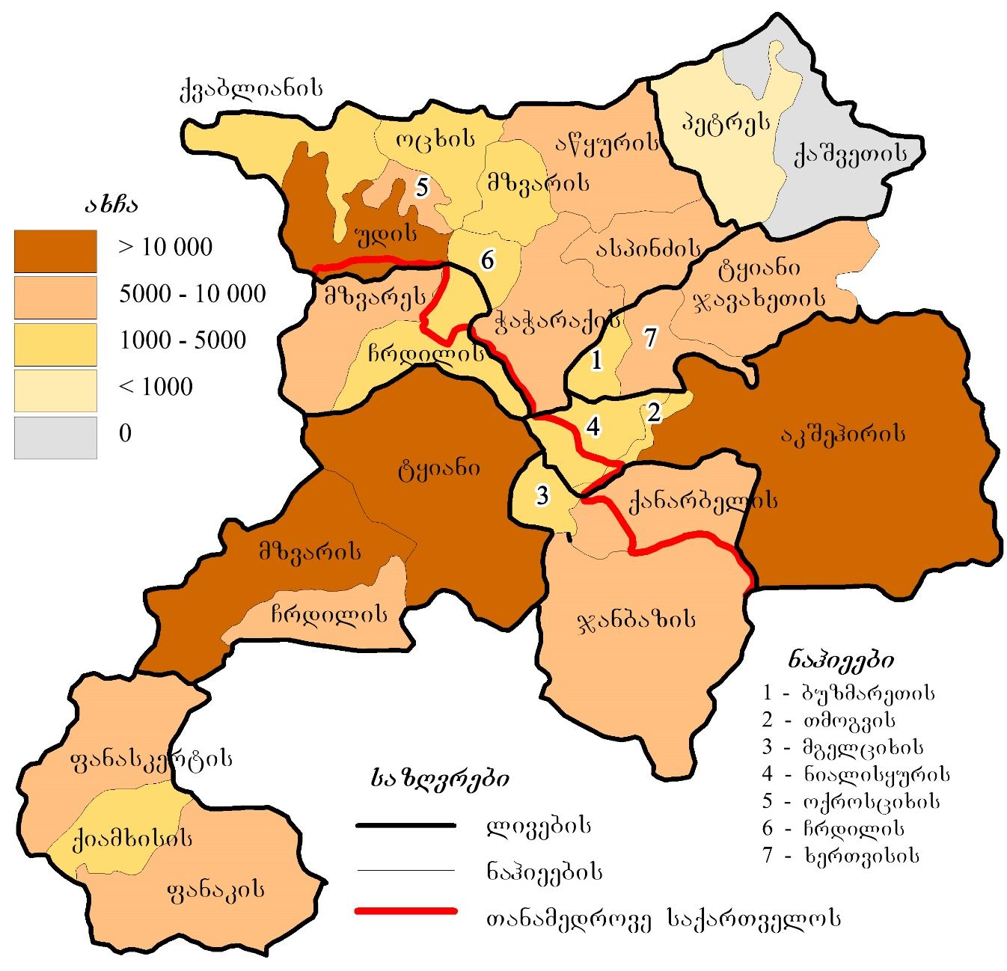
ნაჰიეებს შორის განსაკუთრებით დაწინაურებული იყო 4 ნაჰიე: ახალციხის ლივის უდის ნაჰე (12,655 ახჩა), დიდი არტაანის მზვარესა (11,843 ახჩა) და ტყიანი (14, 077 ახჩა) ნაჰიეები, აგრეთვე ახალქალაქის ლივის აკშეჰირის ნაჰიე (10,923 ახჩა). საინტერესოა, რომ ეს სწორედ ის ნაჰიეებია, სადაც დაბალია გადასახადი მევენახეობა-მეხილეობაზე და სადაც მემარცვლეობის შემდეგ მეცხოველეობა არის წამყვანი დარგი (ნახ. 1).
ნახ. 1. ჯამური გადასახადი ცხვარზე
ცხვარი,

მეცხვარეობა, რომ მნიშვნელოვანი დარგი იყო, ამაზე ისიც მეტყველებს, რომ სოფლების 90 % აშენებდა ცხვარს. ვინაიდან 2 ცხვარზე 1 ახჩა გადასახადი იყო გაწერილი, მისი სულადობა დაახლოებით 75,000 უნდა ყოფილიყო. 1 კომლზე მოდიოდა დაახლოებით 11-12 ცხვარი. ეს მაჩვენებელი ყველაზე მაღალი იყო ხერთვისის (19.3 ახჩა) და ახალქალაქის (16,4 ახჩა) (13.5 ახჩა) ლივებში, ანუ ცხვრის სულადობით ჯავახეთი უფრო გამორჩეული იყო, რაც ისტორიულად ცნობილი ფაქტია.
ახალციხის მაზრის შესახებ გაზეთი „ივერია“ წერდა: „... ყველა ოჯახში ინახავენ თავიანთ საკმარის 10-15 სულს ცხვარს და 2-4 ძროხამდე, ისე, რომ აქაურს ხალხს მაინც არა აქვს სასყიდელი ყველი, ერბო და ოჯახსთვის საჭირო მატყლი“ [გაზ. „ივერია“, 1894]. „ივერიის“ეს ცნობა იმაზე მეტყველებს, რომ მესაქონლეობის ტრადიციას საკმაოდ მყარად გამოუვლია ოსმალთა ბატონობა და XIX საუკუნის ბოლომდე ისე მოსულა, რომ თითოეულ ოჯახს თავისი სამყოფი მეცხოველეობის (მეცხვარეობის, მეძროხეობის) პროდუქტი ჰქონია.
გაცილებთ ნაკლები გადასახადი იყო გაწერილი მეღორეობაზე, რაც ჯამურად 81,456 ახჩა იყო _ მეცხოველეობაზე გაწერილი გადასახადის საერთო რაოდენობის დაახლოებით 18 %. თუმცა სტატისტიკური მონაცემები მეტყველებენ, რომ მეღორეობა ჯერ კიდევ მაღალგანვითარებული დარგი უნდა ყოფილიყო.
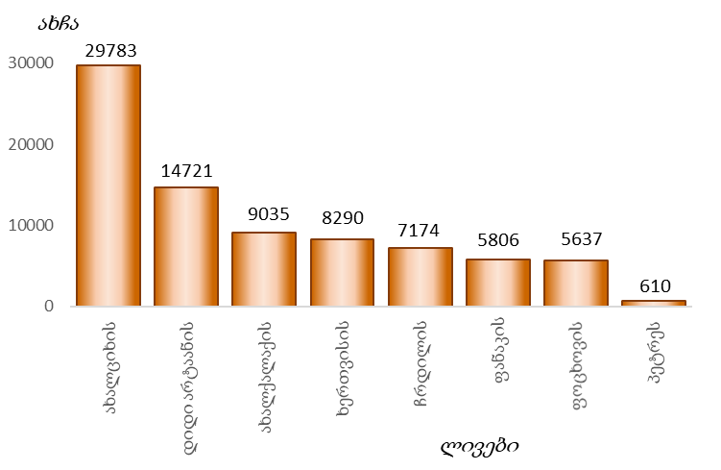
განსაკუთრებით მაღალ გადასახადს (30,083 ახჩა) იხდიდა ახალციხის ლივა, სადაც ამ მხრვ, 3 ნაჰიე იყო გამორჩეულად დაწინაურებული: უდის, აწყურსა და ჭაჭარაქის (ნახ. 2). სწორედ ამ სამ ნაჰიეზე ღორზე გაწერილი გადასახადის თითქმის 60 % მოდიოდა. ამასთან ყველაზე მაღალ გადასახადს ღორზე (8328 ახჩა) მთელს ვილაეითში უდის ნაჰიე იხდიდა (ნახ. 3).
ნახ. 2. ჯამური გადასახადი ღორზე
1 კომლზე გაანგარიშებით ღორზე გადასახადით პირველობს პეტრეს ნაჰიე (დაახლოებით 17 ახჩა), შემდეგ მას მოსდევს ახალციხისა და ახალქალაქის ლივები, სადაც ლივაში მცხოვრები 1 კომლი საშუალოდ იხდიდა 8 ახჩას. კიდევ უფრო იცვლება სურათი ნაჰიეებისა და სოფლების მიხედვით.
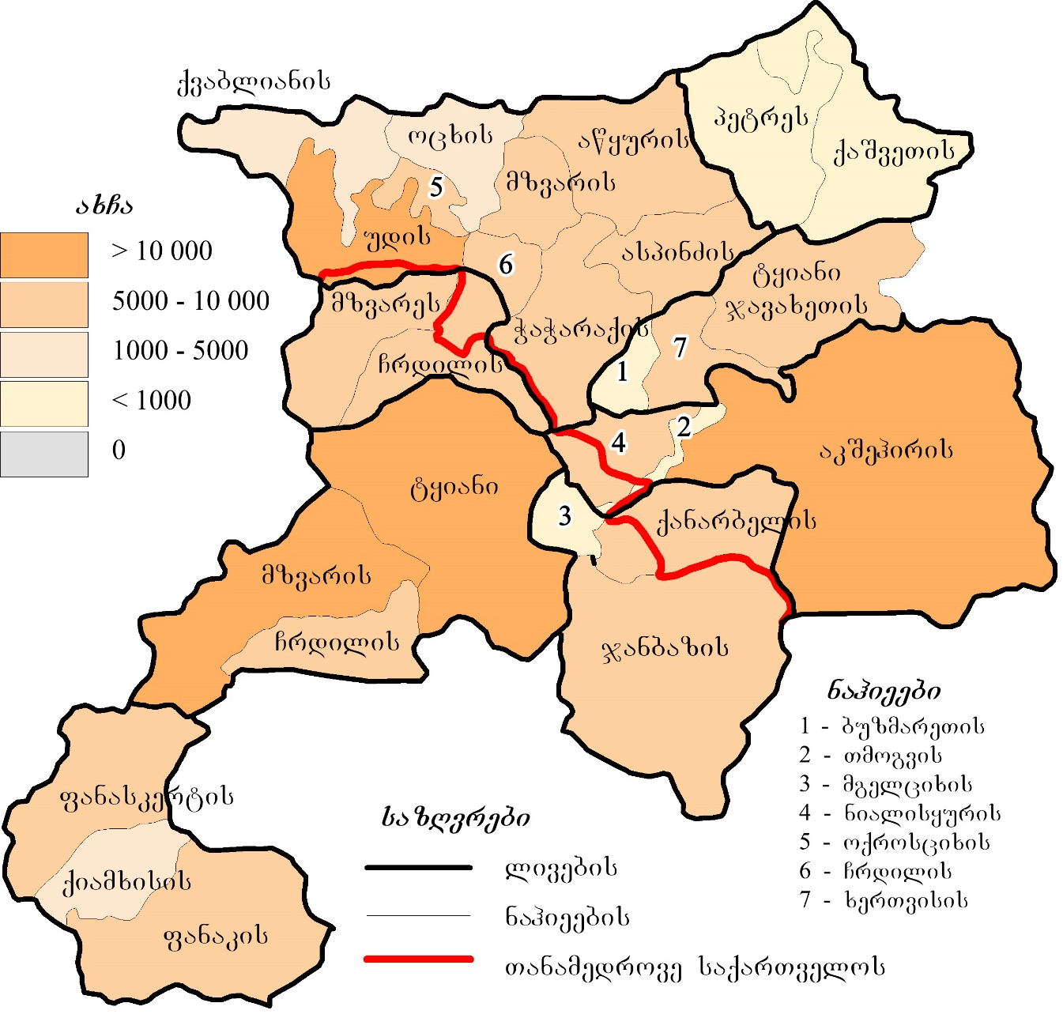
მეტად საინტერესოა ბუნებრივი საკვები სავარგულების _ საძოვრებისა და სათიბების საკითხი. ცნობილია, რომ მომთაბარე ტომები, რომლებიც არაერთხელ შემოიჭრნენ საქართველოს ამ მხარეში, დასამუშავებლად ვარგის მიწებს იალაღებად აქცევდნენ ხოლმე, თუმცა როგორც ფიქრობენ, სამცხე-საათაბაგოში ეს პროცესი არ მომხდარა. მართალია, დავთარში მოხსენიებულიცაა მომთაბარე იურუქები, თუმცა მათ სოფლის მეურნეობაზე რაიმე მნიშვნელოვანი კვალი არ მოუხდენიათ [სვანიძე, 1984, გვ. 6]. ნ. ბერძენიშვილი ასახელებს იმ გარემოებებს, რის საფუძველზეც ეს მხარე „უძლებდა ველის ხალხთა გამანადგურებელ შემოტევებს და აღდგომა-განახლების დაუშრეტელ უნარს იჩენდა“, იყო: „სპეციფიკა ქართული ფეოდალური ურთიერთობისა“ და მორწყვაზე აგებული სასოფლო-სამეურნეო კულტურა, კერძოდ, ის, რომ „სარწყავი არხების გატანის თუ განახლების სიადვილე და ამდენადვე მათი მოუშლელობა“ [ბერძენიშვილი, 1964, გვ. 395]. ნ. ბერძენიშვილის ეს დაკვირვება მეტად მნიშვნელოვანია, ვინაიდან მისივე შენიშვნით, საქართველოს გარკვეულ ადგილებში (ყარაია, იორ-სამგორი, ბორჩალუ), სადაც ვრცელ ტერიტორიაზე იყო მოწყობილი სარწყავი სისტემა, ველის მომთაბარეების დასახლების შემდეგ დამარცხდა ქართული სამეურნეო სისტემა. აქ სარწყავი სისტემის აღდგენას სახელმწიფო ძალისხმევა სჭირდებოდა, ხოლო სხვაგან და კერძოდ, მესხეთის მთა-გორიან ადგილებში, ადგილობრივ მოსახლეობას ადვილად შეეძლო, მხოლოდ საკუთარი ძალებითაც კი, თავიანთი მცირე ნაკვეთების გასარწყავება.
ნახ. 3. ჯამური გადასახადი ღორზე
ღორი,
მნიშვნელოვანია კიდევ ერთი გარემოება: როგორც დავთრიდან ირკვევა, ოსმალეთის უმაღლესი ხელისუფლების განსაკუთრებულ ინტერესს სწორედ საძოვრები წარმოადგენდა. „დავთრის“ კანუნ-ნამეს მე-3 თავის მიხედვით აკრძალული იყო საძოვარი ადგილის დამუშავება და შემოღობვაც კი [ჯიქია, 1941, გვ. 2]. ამით ოსმალეთის ხელისუფლება იმ სამეურნეო ტრადიციას იცავდა, რომელიც მომთაბარე მესაქონლეობაზე იყო დამყარებული. ოსმალეთის ხელისუფლების საძოვრებისადმი ასეთი დამოკიდებულება კიდევ ერთხელ უსვამს ხაზს იმ ფაქტს, რომ გურჯისტანის ვილაიეთის ქართული მოსახლეობის კუთვნილი დასამუშავებლად ვარგის მიწები რამდენად იდგა იალაღებად ქცევის პერსპექტივის წინაშე.
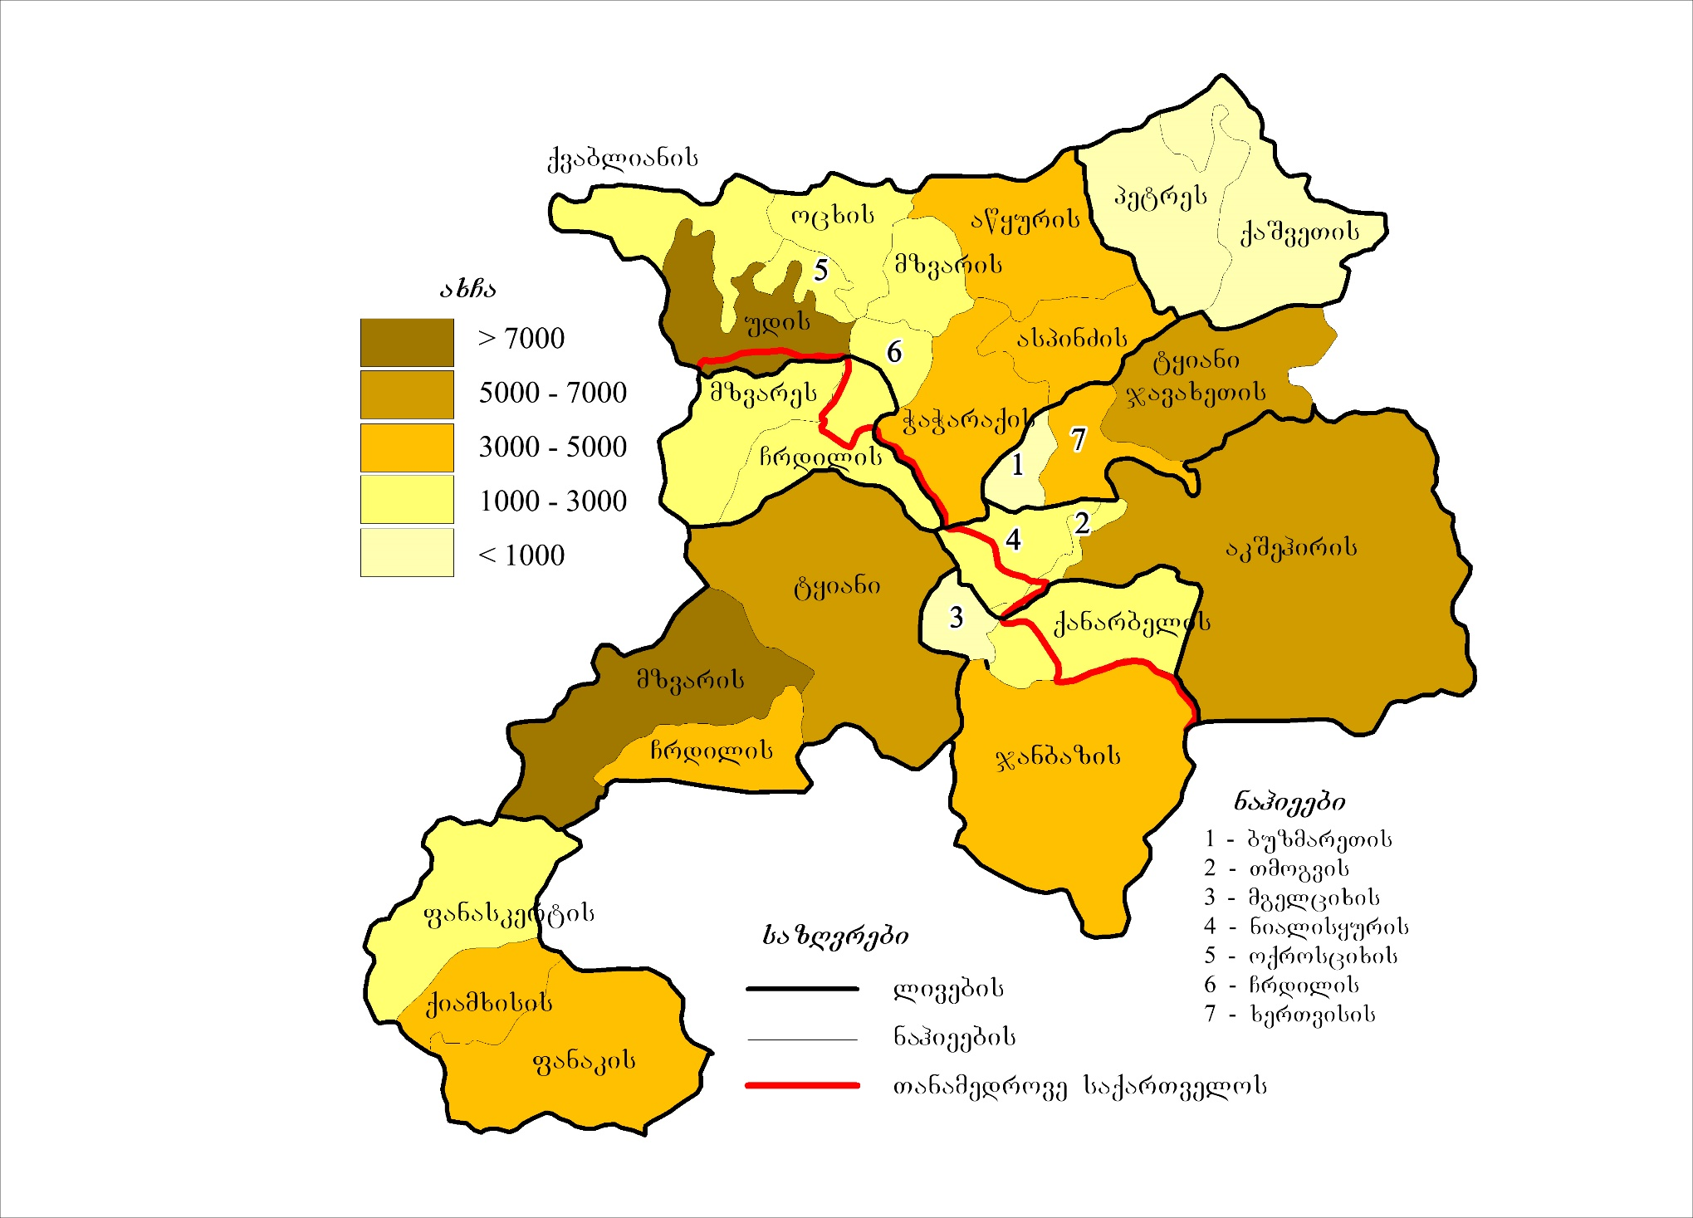
ვფიქრობთ, ისევე როგორც მთელს საქართველოში, მეფრინველეობაც საკმაოდ განვითარებული დარგი უნდა ყოფილიყო მთელს ვიალითეში, მაგრამ ის არ იყო შეტანილი დაბეგრილ საქონელთა ნუსხაში. როგორც თანამედროვე თურქულ სამეცნიერო ლიტერატურაშია არაერთგან აღნიშნული ოსმალეთის იმპერიაში გადასახადებს არ ექვემდებარებოდა: შინაური ფრინველები, მცირე რაოდენობით ცხვარი, თხა, სანადირო ცხოველები, ბაღის ხილი და ბოსტნეული, ველური მცენარეები [Orbay, 2017, გვ. 835–836]. ვინაიდან შინაური ფრინველები განიხილებოდა ოჯახის უცილობლად საჭირო, სარჩენალ და არა კომერციულ „პროდუქტად“, იგი არ იბეგრებოდა [Sinav, 2007, s. 78-79; Gündüz, 2018, გვ. 46]. ეს ახსნა კვლავ დამატებით კვლევას საჭიროებს, ვინაიდან კომერციულ პროდუქტად შესაძლებელია დავთარში დასახელებული სხვა პროდუქტიც (ბოსტნეული, კაკალი, ხილი) არ ყოფილიყო, თუმცა ისინი ყველგან მოხსენიებულია, როგორც დასაბეგრი საქონელი.
ნახ. 3. ჯამური გადასახადი ფუტკარზე
მეფუტკრეობა. გურჯისტანის ვილაიეთში ფუტკარზე ჯამური გადასახადი შედგენდა 93,284 ახჩას. დამხმარე დარგებს შორის, ამ მხრივ, იგი საკმაოდ სოლიდურად გამოიყურება.
ფუტკარი ჰყავდათ თითქმის ყველგან. მასზე გადასახადი გაწერილი იყო ყველა ლივასა და ნაჰიეზე. განსაკუთრებით გამორჩეული აქაც ახალციხის ლივა იყო (ნახ. 4). ჯამურად იგი იხდიდა 32,056 ახჩას, ანუ ვილაიეთში ფუტკარზე გაწერილი გადასახადის დაახლოებით 1/3-ს. თვით ახალციხის ლივაში კი 3 ნაჰიე იყო დაწინაურებული: უდის, ჭაჭარაქისა და აწყურის. სწორედ ეს ნაჰიეები ქმნიდა ფუტკარზე ლივის გადასახადის ½-ზე მეტს.
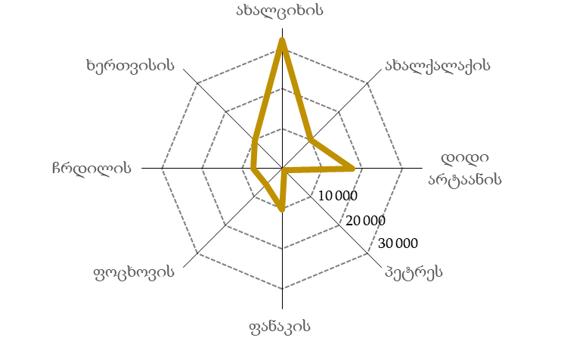
მთელს ვილაიეთში სოფლებს შორის გამორჩეულად ყველაზე მაღალ გადასახადს 2 სოფელი იხდიდა: ფანაკის ლივის ქიამხისის ნაჰიეს სოფ. ქიამხისის რაბათი (2600 ახჩა) და დიდი არტაანის ლივის მზვარეს ნაჰიეს სოფ. ანბარაკი (1300 ახჩა). ამ გამორჩეულობის მანიშნებელი ისიცაა, რომ ვილაიეთის სხვა არცერთი სოფელი არ იხდიდა 635 ახჩაზე მეტს.
ნახ. 4. ჯამური გადასახადი ფუტკარზე
(ლივების მიხედვით)
თუ გავითვალისწინებთ იმას, რომ „დავთრის“ კანუნ-ნამეს მე-10 თავის მიხედვით „თითო სკის თაფლზე ყუშურის ნაცვლად აიღება ორ-ორი ახჩა“ [ჯიქია, 1941, გვ. 3], მაშინ გამოდის, რომ ვილაიეთში სულ 46,642 სკა ყოფილა, რაც 1 კომლზე გაანგარიშებით დაახლოებით 4 სკა გამოდის.
ახალციხის ლივა გამორჩეულად დაწინაურებული ყოფილა სკების რდენობითაც. აქ თავმოყრილი იყო ვილაიეთში არსებული სკების 1/3-ზე მეტი. თუმცა 1 კომლზე სკების რაოდენობით მას (4,7 სკა) ოდნავ აღემატებოდა ახალაქალაქის ლივა (4,9 სკა), სადაც 5099 სკა უნდა ყოფილიყო (ვილაიეთში არსებული საერთო რაოდენობის თითქმის 11 %).

მეთევზეობა
სამხრეთ-დასავლეთ საქართველში ოდითგანვე განვითარებული იყო მეთევზეობა, რასაც ხელს უწყობდა ტბებისა და მდინარეების სიუხვე, რაც ფაუნისტური თვალსაზრისით მრავალფეროვანი თევზის სამყაროს გარანტი იყო. ყარსისა და ჯავახეთის ვულკანურ ზეგნებზე მდებარე დიდი ტბების (კარწახის, მადის, საღამოს, ტაბაწყურის, ფარავნის, ჩრდილის, ხანჩალის) გარდა, ირგვლივ მდებარე არსიანის, აბულ-სამსრის, ნიალისყურსა და ჯავახეთის ქედებს მაღალმთიანეთში, ანუ საზაფხულო საძოვრების გავრცელების არეალში უხვადაა მცირე ზომის მყინვარულ-ვულკანური წარმოშობის ტბები (ბუღდაშენის, ლევანის, ჯაჯის და მრავალი სხვა, მათ შორის მრავალი უსახელო ტბაც). აი, იმ თევზთა ჩამონათვალი, რომელიც ამ ტბებში მოიპოვება: ზუთხი, თავდიდა, კალმახი, კარჩხალი, კობრი, ლოქო, მურწა, ნაფოტა, ორაგული, ქაშაყი, წვერა, ხრამული და სხვ. მართალია, ყველა ეს წყალსატევი თანაბრად მდიდარი როდი იყო თევზით, მაგრამ მათი უდიდესი ნაწილი მნიშვნელოვან როლს ასრულებდა ადგილობრივთა ყოფაში. სამეურნეო თვალსაზრისით განსაკუთრებით ღირებული იყო ტბები: კარწახი, საღამო, ტაბაწყური, ფარავანი, ჩრდილი, რომლის თევზის პროდუქტიულობა საკმაოდ მაღალი იყო.
ტბებში თევზის სიმრავლეზე მრავალი ისტორიული დოკუმენტი მეტყველებს. მაგალითად, შემორჩენილია ცნობები, რომ მწყემსები წმინდა ნინოს თევზით უმასპინძლდებოდნენ [ნიკოლაიშვილი, სართანია, უჯმაჯურიძე და სხვ., 2016]. ვახუშტი ბაგრატიონი ასე ახასიათებდა მესხეთს: „მდინარენი მრავალნი, დიდნი და ჩქარად მომდინარენი. წყარონი ტკბილნი, მშვენნი და კარგნი. ტბანი კეთილნი და თევზიანნი, და უმეტეს კალმახნი, დიდნი და წვრილნი“.
ტრადიციულად, ცხადია, მეთევზეობა ბუნებრივი წყალსატევების გამოყენებით ხდებოდა, თუმცა წარსულში ასევე ტბორულ მეთევზეობასაც მისდევდნენ. ეთნოგრაფიული კვლევითაც დადასტურებულია, რომ აღნიშნული მხარის მცხოვრებნი არა მარტო ტბებს იყენებდნენ სათევზაოდ, არამედ მდინარეებსაც, სადაც ხელოვნურადაც აწყობდნენ საზამთროდ თევზის შესატყუებელ ორმოებს ე.წ. „ოჩხეს“ [მირიანაშვილი, 1981].
„გურჯისტანის ვილაიეთის დიდი დავთარი” გვამცნობს, რომ მხოლოდ ცალკეულ ტბებსა და მდინარეებზე იყო გაწერილი გადასახადი თევზზე (უშრის გადასახადი), ე.ი. თევზს სამეურნეო მნიშვნელობა ჰქონდა. ჯამურად მთელი ვილაიეთი იხდიდა 70,233 ახჩაზე მეტს (ცხრ. 1). ზუსტი რიცხვის დასახელება შეუძლებელია, ვინაიდან ზოგიერთ შემთხვევაში თევზე გადასახადი სხვა გადასახდთან, კერძოდ, მარცვლეულთან ერთად არის გაწერილი (ჯამურად 15,800 ახჩა). ზოგიერთ შემთხვევაში კი საერთოდ არ არის მითითებული გადასახადის ოდენობა. თუმცა ერთი კი ცხადია, რომ ვილაიეთის თევზზე გადასახადი არ არის მაღალი და გადასახადების საერთო რაოდენობის 1 %-საც კი არ აღწევს.
ცხრ. 1. გადასახადები თევზზე
ლივა (ნაჰიე) | გეოგრაფიიული ობიექტი: ციტატა დავთრიდან | დავთ. გვ. # | ახჩა
ახალციხის (ასპინძის*,  ჭაჭარაქის) | მდ. მტკვარი: „სოფ. რუსთავი თევზის ჭერისათვის ამავე სოფელში [დადებული] გამოსაღებითურთ“ | 141, # 53 | +
ახალციხის (ასპინძის*,  ჭაჭარაქის) | მდ. მტკვარი: „ყუშური მდინარე მტკვარზე დაჭერილი თევზისა – სოფ. ნიალის საზღვრიდან სოფ. ტობას საზღვრამდე, სოფელ რუსთავის საზღვრის გამორიცხვით“ | 148, # 42 | 2000
ხერთვისის (ტყიანი ჯავახეთის*  ხერთვისის) | ტაბაწყურის ტბა: „ყუშური ტაბისყურის ტბის თევზისა“ | 209, # 67 | 10,000
ახალქალაქის (აკშეჰირის*) | საღამოს ტბა: „ტბა სოფელ განძანსა და თუმანთან“ (თან. განძანი, დუმანი) | 234, # 53 | 500
ახალქალაქის (აკშეჰირის*) | ფარავნის ტბა: „სოფელი ფარვანა – ფარვანის ტბის ყუშურითურთ“ | 234, # 55 | 10,000
ახალქალაქის (აკშეჰირის*) | საღამოს ტბა: „ყუშური საღამოს ტბის თევზისა“ | 235, # 62 | 10,000
ახალქალაქის (აკშეჰირის*) | მადის ტბა: „გამოსაღები ისკუნდრიეს(?) ტბის თევზზე“ | 235, # 63 | 2633
ახალქალაქის (აკშეჰირის*) | ხანჩალის ტბა: „გამოსაღები ხანჩერიეს ტბის თევზზე“ | 235, # 64 | 3500
ახალქალაქის (აკშეჰირის*) | მდ. ფარავანი: „გამოსაღები დიდი-ხორანიას მდინარის თევზზე“ | 238, # 81 | 150
ჩრდილის (ჯანბაზის*) | მდ. ჩრდილისწყალი: „ყუშური მდინარე ? დაჭერილი თევზისა _ სოფელ ლელუსთან“ | 263, # 10 | 1000
ჩრდილის (ჯანბაზის*) | მდ. კამაროვანი: „სოფ. კამაროანი – გორვერან(?) სათესველითურთ... გამოსაღები მდინარე კამაროანის თევზზე“ | 263, # 11 | 150
ჩრდილის (ჯანბაზის*) | ჩრდილის ტბა: „გამოსაღები ჩალდირის ტბის თევზზე, არხებითა და ტაშ-ქოფრუს წყლითურთ“ | 265, # 16 | 30,000
ჩრდილის (ჯანბაზის*) | ჩრდილის ტბა: „სოფელი ჭალა _ აღჯაყალასთან... ჯამი მარცვლეულისაგან ხსენებული სოფლის თევზზე [დადებული] ყუშურითურთ 15 000“ | 270, # 28 | +
ჩრდილის (ჯანბაზის*) | ჩრდილის ტბა: „სოფელ ფექრაშენი _ ამავე სოფლის ჩაირის არხში [დაჭერილი] თევზის ყუშურითურთ“ | 274, # 44 | +
ჩრდილის (ჯანბაზის*) | ჩრდილის ტბა: სოფელი ლავაში – სოფელ ქორეთთან(?)... ჯამი მარცვლეულისა და ამავე სოფლის საზღვარში [მდებარე] ტბის თევზის გამოსაღებთაგან 800“ | 274, # 46 | +
ფოცხოვის (მზვარეს*, ჩრდილის) | მდ. ფოცხოვისწყალი: „ყუშური ჯაყის წყლიდან ბადელას წყლამდე დაჭერილ თევზისა“ | 305, # 26 | 300
 |  |  | > 70 233
+ თევზის გადასახადის ოდენობა არ არის აღრიცხული

ყველაზე დიდი გადასახადი (30,000 ახჩაზე მეტი) გაწერილი იყო ჩრდილის ტბაზე, რაც შეადგენდა თევზე გაწერილი გადასახადის დაახლოებით 40 %-ს. ეს ლოგიკურიცაა, ვინაიდან დიდი წყალსატევია (150 კმ²) და ამასთან მდიდარია თევზით. დავთარში დასახელებულია აღნიშნული ტბის სანაპიროზე მდებარე 4 სოფელი, სადაც გაწერილია გადასახადი თევზზე. ესენია ჩრდილის ლივის ჯანბაზის ნაჰიეს სოფლები: კამაროანი, ლელუსი, ფექრაშენი და ჭალა (ნახ. 5). უნდა აღინიშნოს ასევე ტბის სანაპიროზე მდებარე სხვა სოფლებიც (ზაქარწმინდა, თეთრი ციხე, მერადისი, ურთა და სხვ.), სადაც დავთარში, გაუგებარი მიზეზების გამო, არ არის მითითებული გადასახადი თევზზე.
ასევე მაღალია გადასახადი (10,000 ახჩა) სხვა ტბებშიც: საღამოს, ტაბაწყურისა და ფარავნის. ამ 4 ტბაზე მოდის გურჯისტანის ვილაიეთის თევზზე გადასახადის საერთო რაოდენობის დაახლოებით 85 %.
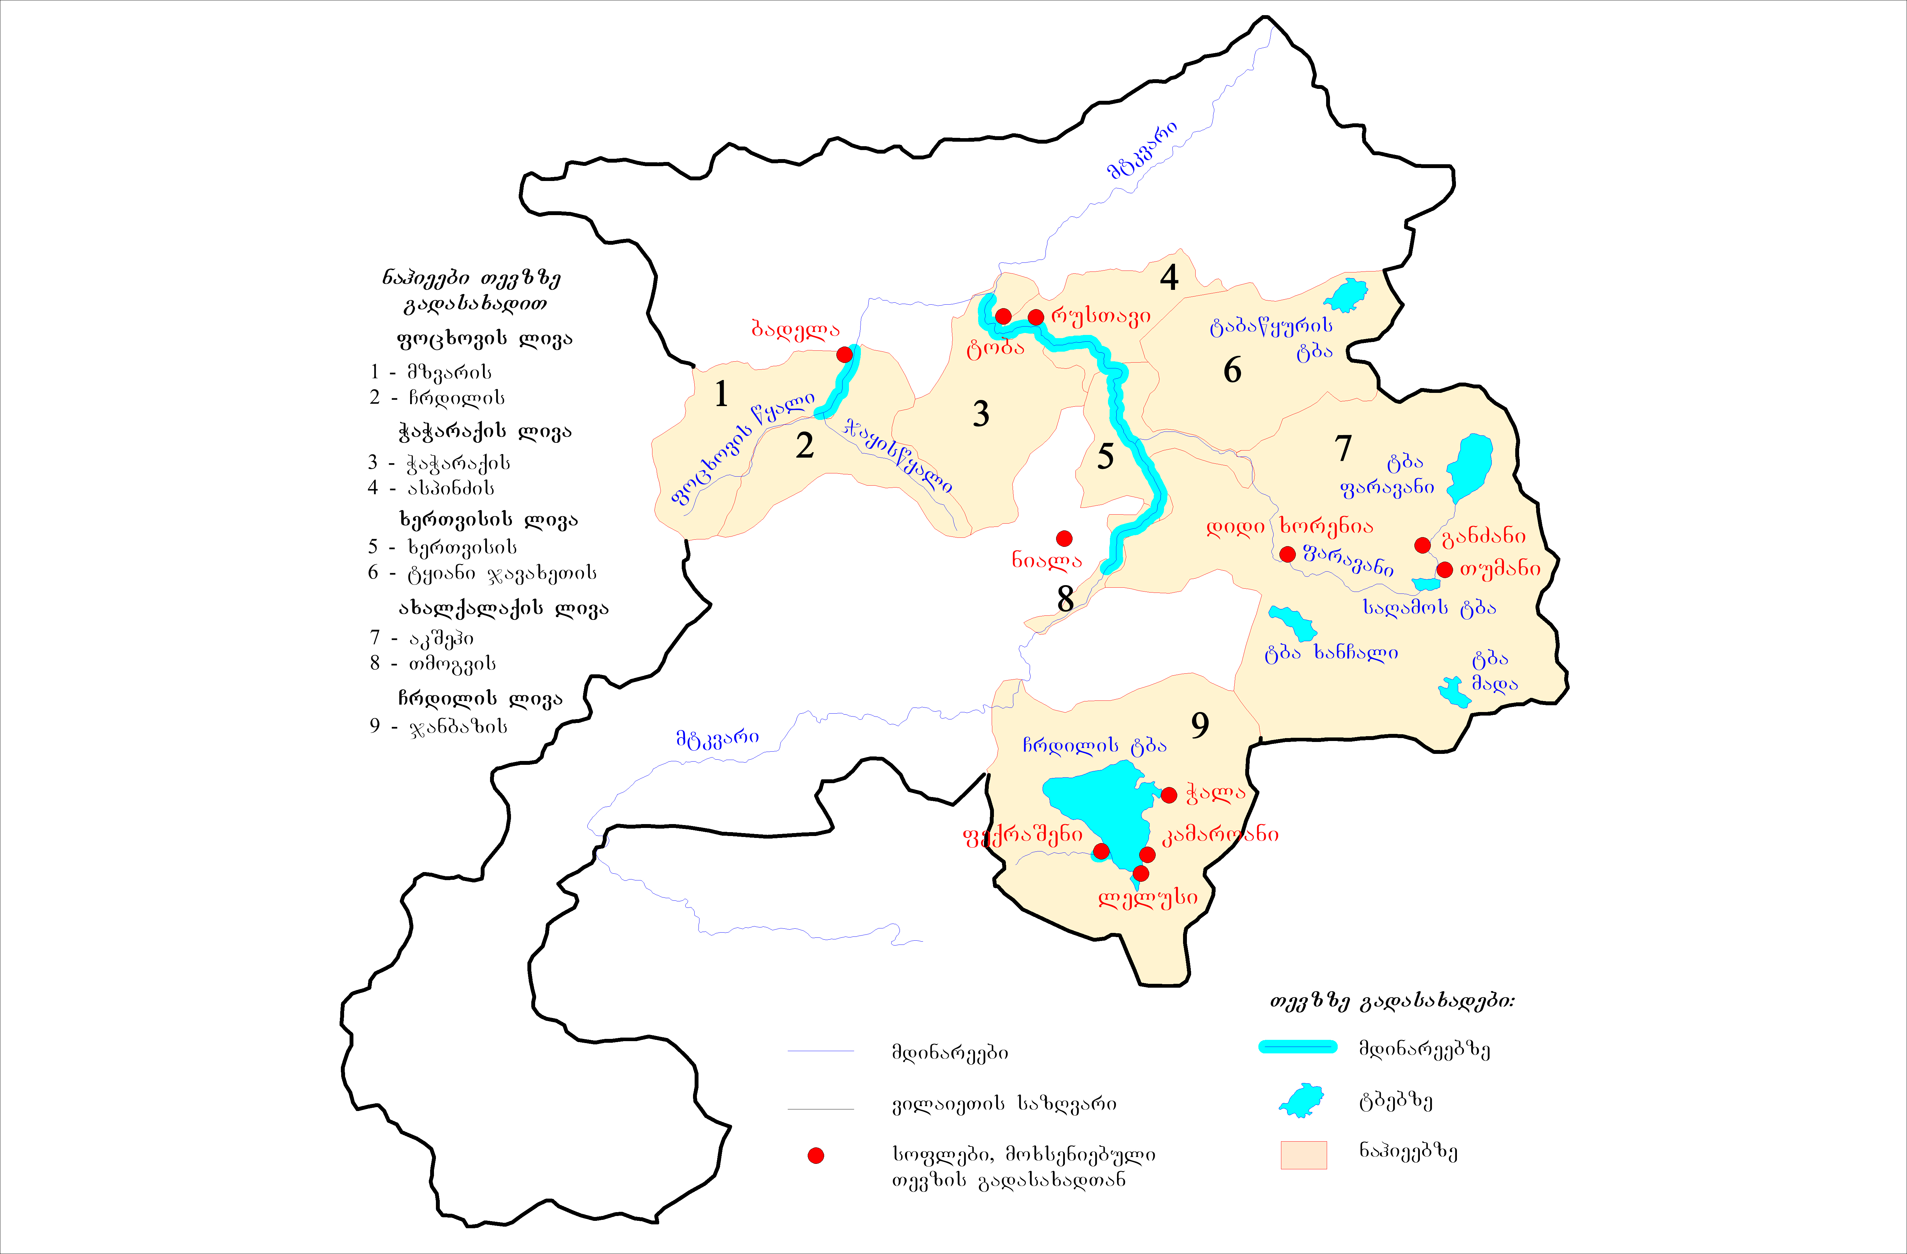
თევზზე გადასახადი არ არის გაწერილი კარწახის ტბაზე, რაც ასევე რთული ასახსნელია, ვინაიდან ტბა ასევე მდიდარი უნდა ყოფილიყო თევზით. დასტურად შეგვიძლია ვახუშტი ბაგრატიონი მოვიშველიოთ: „ტბა კარწახისა, დიდი და აღვსილი თევზითა, უმეტეს კალმახითა, ფრიად გემოიანით“. ცხადია, თევზის სიმრავლე აქ მხოლოდ XVIII საუკუნის მოვლენა არ უნდა ყოფილიყო და გაცილებით ადრეც ტბა მდიდარი უნდა ყოფილიყო ამ თვალსაზრისით.
ნახ. 5. ჯამური გადასახადი თევზზე
მდინარეებს შორის, ცხადია, ყველაზე მაღალ გადასახადს (2000 ახჩა) იხდიდნენ მდ. მტკვარზე თევჭერისათვის, თუმცა დავთრის მიხედვით, მთელ მის მონაკვეთზე როდია გაწერილი გადასახადი. იგი მითითებულია მდინარის მხოლოდ იმ მონაკვეთისათვის, რომელიც მოქცეულია სოფლებს _ ნიალასა და ტობას შორის, „სოფელ რუსთავის საზღვრის გამორიცხვით“ [გვ. 148, # 42]. თვით სოფ. რუსთავთანაც არის მითითებული, რომ სოფლის მცხოვრებნი თევჭერისათვის იხდიდნენ გადასახადს: „სოფელი რუსთავი _ თევზის ჭერისათვის ამავე სოფელში [დადებული] გამოსაღებითურთ“, მაგრამ გაურკვეველი მიზეზების გამო, არ არის აღნუსხული გადასახადის ოდენობა.
თევჭერაზე გადასახადი კიდევ ორ მდინარეზეა (დიდი ხორანია, ჯაყისწყალი) მითითებული, თუმცა არცერთგან გადასახადი არ არის მაღალი (150-300 ახჩა).
ზემოთქმულიდან გამომდინარე, შეგვიძლია ვივარაუდოთ, რომ დავთარში არ არის ასახული თევჭერასთან დაკავშირებული მთელი ის რეალური ვითარება, რაც იმ პერიოდში უნდა ყოფილიყო დამახასიათებელი, კერძოდ, თევჭერას უფრო ფართო სამეურნეო დატვირთვა უნდა ჰქონოდა, ვიდრე ეს დავთრის მონაცემებიდან ვლინდება. ამის დასტურად შეგვიძლია 2 მნიშვნელოვანი გარემოება დავასახელოთ: 1) აქაური წყალსატევების ბუნებრივი გარემო, რაც იქთიოფაუნის სიმდიდრის განმსაზღვრელია; 2) ისტორიულ დოკუმენტები, სადაც მითითებულია თევჭერის მაღალი ინტენსივობა. ამ უკანასკნელის მაგალითად შეგვიძლია დავასახელოთ ვახუშტისა და და XIX საუკუნის ცნობები, რომ ახალციხის მდინარეებსა და ტბებში ყოველწლიურად იჭერდნენ და გაჰქონდათ გასაყიდად 2700 ფუთი (43 200 კგ) თევზი (კალმახი, მურწა, ლოქო, ხრამული) და თევჭერას მისდევდა 500 კაცი [Загурский Л. Поездка в Ахалцихский уезд в 1872 г. // Записки Кавказского отдела Русского географического обществаб Тифлис, 1872].
ამდენად, მეთევზეობა მესხეთში ფართოდ გავრცელებული სამეურნეო საქმიანობა იყო, რომელმაც დღემდე შეინარჩუნა თავისი მნიშვნელობა და თუ რატომ არ ბეგრავენ მას ოსმალები სრულყოფილად, მომავალში საკვლევ საკითხად გვესახება.

დასკვნები.
კვლევის შედეგად კიდევ ერთხელ დადგინდა, რომ გურჯისტანის ვილაიეთში ერთ-ერთი დაწინაურებული დარგი იყო მეცხოველეობა, რომელთაგან განსაკუთრებული მნიშვნელობა ჰქონდა მსხვილფეხა რქოსანი პირუტყვის მოშენებას. მართალია, დავთრის მიხედვით ეს დარგი არ იბეგრება, მაგრამ სწორედ ეს გარემოებაა მისი დიდი მნიშვნელობის მაჩვენებელი, რომ გამწევი ძალის უზრუნველყოფა იმდენად არსებითია, რომ მას „არ ეხებიან“. ამასთან ნიშანდობლივია, რომ მეცხოველობის ეს დარგი ირიბად მაინც იბეგრება, თივასა და ერბოზე დაწესებული გადასახადების სახით.
მსხვილფეხა რქოსანი პირუტყვთან ერთად მაღალ დონეზე იდგა მეცხოველეობის ორი დარგი _ მეცხვარეობა და მეღორეობა. ამ უკანასკნელის არსებობა, თვალნათლად მოწმობს, რომ მხარე ჯერ კიდევ არ არის სრულად ინკორპორირებული იმპერიასთან და მოსახლეობა ინარჩუნებს თავის ტრადიციულ სამეურნეო სახეს.
დავთარი ასევე საკმაოდ კარგად აჩვენებს მესხეთში მეურნეობის დამხმარე დარგების _ მეფუტკრეობისა და მეთევზეობის არსებობასაც, რომლის ტრადიციაც სხვა თანადროული და გვიანდელი მასალებითაც დასტურდება.

მხარდაჭერა. სტატია მომზადდა შოთა რუსთაველი ეროვნული სამენიეო ფონდის მხარდაჭერით განხორიეცელებული პროექტის ფარგლებში: „სამხრეთ-დასავლეთ საქართველოს ქართული კულტურული მემკვიდრეობის გეოინფორმაციული კარტოგრაფირება-ანალიზი ძველი თურქული დავთრების მიხედვით“ (HE-18-448).

ლიტერატურა
- აჭარის ლივის ვრცელი და მოკლე დავთრები. ოსმალური ტექსტი, თარგმანი, გამოკვლევა, კომენტარები და ფოტოასლები გამოსაცემად მოამზადეს: ზაზა შაშიკაძემ და მირიან მახარაძემ. თბ., 201, 198 გვ.
- ახალციხის მაზრის ქართველთა შესახებ. // გაზ. „ივერია“, 1894, # 22, 29 იანვარი, გვ. 1-3.
- ბერძენიშვილი ნ. ერთი ფურცელი ისტორიულ-გეოგრაფიული დღიურიდან. // საქართველოს ისტორიის საკითხები, ტ. I, თბ., 1964, გვ. 346-416.
- გურჯისტანის ვილაეთის დიდი დავთარი, წიგნი II., თურქული ტექსტი გამოსცა, თარგმანი, გამოკვლევა და კომენტარები დაურთო სერგი ჯიქიამ. თბ.: საქართველოს სსრ მეცნიერებათა აკადემიის გამომცემლობა, 1941, 503 გვ.
- გურჯისტანის ვილაეთის დიდი დავთარი. ოსმალური ტექსტის ქართული თარგმანი, შესავლით, შენიშვნებითა და ფაქსიმილიებით გამოსაცემად მოამზადა ნოდარ შენგელიამ. თბ., 2016, 915 გვ.
- ევლია ჩელების მოგზაურობის წიგნი. უცხოური წყაროები საქართველოს შესახებ., წიგნი XXX. თურქულიდან თარგმნა, კომენტარები და გამოკვლევა დაურთო გიორგი ფუთურიძემ, ნაკვ. II. გამოკვლევა, კომენატრები. თბ.: „მეცნიერება“, 1973.
- ვახუშტი ბაგრატიონი. აღწერა სამეფოსა საქართველოსა. // ქართლის ცხოვრება, ტომი IV. ტექსტი დადგენილი ყველა ძირიტადი ხელნაწერის მიხედვით ს. ყაუხჩიშვილის მიერ. თბ.: „საბჭთა საქართველო“, 1973.
- მირიანაშვილი ქ/ მეთევზეობის შესწავლისათვის საქართველოში (თევზის ჭერა „ოჩხეს“ სასუალებით). // მასალები საქართველოს ეთნოგრაფიისათვის, ტ. 21. თბ., 1981.
- სვანიძე მ. სამხრეთ-დასავლეთ საქართველოს სოფლის მეურნეობა XVI საუკუნეში. თბ.: მეცნიერება, 1984, 143 გვ.
- 1844–1845 წ. საშემოსავლო გადასახადების დავთრის მიხედვით ულუბორლუს ყაზას სოციო–ეკონომიკური მდგომარეობა. // სამი სინავ, ისპარტა, 2007 , გვ. 78-79.
- Akgünduz A. Osmanli Kanunnamelerii ve Hukuki Tahlilleri, I. Kitap, Istanbul, 1994.
- Afyoncu Erhan. Türkiye’de Tahrir Defterlerine Dayalı Olarak Hazırlanmış Çalışmalar Hakkında Bazı Görüşler. // Türkiye Araştırmaları Literatür Dergisi, Sayı 1, 2003. აფიონჯუ ერჰან. თურქეთში მოსახლეობის აღწერის დავთრებთან დაკავშირებულ კვლევებზე რამდენიმე მოსაზრება. // თურქეთის კვლევების ლიტერატურული მიმოხილვის ჟურნალი, # I, 2003.
- Gündüz Derer. Temettuat Defterlerine Göre 19. Yüzyıl’da Yakova’nın Sosyo-Ekonomik Durumu, Denizli, 2018, s. 46. დერერ გუნდუზ. მე–19 საუკუნეში საშემოსავლო გადასახადების მიხედვით, იაკოვას სოციო–ეკონომიკური მდგომარეობა. დენიზლი, 2018, 46 გვ.
- Orbay Kayhan. Osmanlı İmparatorluğu’nda Tarımsal Üretkenlik Üzerine Tetkikat ve Notlar. // Belleten, 81, 2017 ორბაი ქაიჰან. ოსმალეთის იმპერიაში სოფლის–მეურნეობის წარმოებასთან დაკავშირებით ანალიზი და შენიშვნები. // ბელლეთენ, ტ. # 81, 2017, ანკარა, გვ. 835–836.
- Sami Sinav, 1844–1845 Tarihli Temettuat Defteri’ne göre Uluborlu Kazası’nın Sosyal ve Ekonomik Yapısı. İsparta, 2007, s. 78-79 წ. საშემოსავლო გადასახადების დავთრის მიხედვით ულუბორლუს ყაზას სოციო–ეკონომიკური მდგომარეობა. // სამი სინავ, ისპარტა, 2007 , გვ. 78-79.
- Аграрный строй Османской Империи XV-XVII вв.: документы и материалы / Сост., перев., коммент. Тверитиновой. АН СССР. Институт народов Азии. М.: Изд-во восточной литературы, 1963, 224 стр.

ივ. ჯავახიშვილის სახელობის თბილისის სახელმწიფო უნივერსიტეტი, მუზეუმი, დირექტორის მოადგილე
ივ. ჯავახიშვილის სახელობის თბილისის სახელმწიფო უნივერსიტეტი, გეომორფოლოგია-კარტოგრაფიის კათედრის გამგე, პროფ.
ივ. ჯავახიშვილის სახელობის თბილისის სახელმწიფო უნივერსიტეტი, გეოგრაფიის დეპარტამენტი, დოქტორანტი
ბათუმის შოთა რუსთაველის სახელმწიფო უნივერსიტეტი, აღმოსავლეთმცოდნეობის დეპარტამენტი, მოწვეული მასწავლებელი
2 შაური
იურუქი ქურთული მომთაბარე ტომია, რომელსაც არ ჰქონდა განსაზღვრული საცხოვრებელი ადგილი [Аграрный строй…, 1963, стр. 221].
თუმცა ჯერ კიდევ 21 წლით ადრე შედგენილ ოსმალურ დავთარში, რომელიც ნაწილობრივ იგივე ტერიტორიას მოიცავდა [გურჯისტანის ვილაიეთის..., 2016] 3 ლივაში (დიდი არტაანის, თორთომის, ოლთისის) დასახელებულია სანადირო ცხოველები და ფრინველები: შავარდენი, არწივი, მიმინო, ბალობანი, ანუ გავაზი, ფოცხვერის ტყავი.
ყუშური ‖ ყურუში ‖ ქურუში ‖ პიასტერი ‖ პიასტრი (თურქ. kuruš) – ვერცხლის ფული, ლითონის ხურდა ფული (გროში) თურქეთში. 1687 წელს მან ჩაანაცვლა გაუფასურებული ახჩა. უდრიდა 80 ახჩას [ევლა ჩელები..., 1973, გვ. 167]. ზოგი მოსაზრებით კი უდრიდა თურქული ლირის 1/3-ს [ჩოჩიევი, ინტერნეტრესურსი]. პიასტრად მოიხსენიებდნენ ევროპელები [Аграрный строй..., 1963].
უშრი ‖ უშური ‖ ოშიური ‖ აშარი („მეათედი“) იყო გლეხის (თურქ. რეია) შემოსავლის ძირითადი გადასახადი, რომელიც იკრიფებოდა მიწის მფლობელის სასარგებლოდ. თუ მიწა ეკუთვნოდა სახელმწიფოს, მაშინ გადასახადი შედიოდა პირდაპირ ხაზინაში. უშრის ამკრეფს უშურჯუს უწოდებდნენ [Аграрный строй…, 1963, стр. 217]. გადასახადის ოდენობა შემოსავლის 1/10-ს შეადგენდა. როგორც ზოგიერთი მკვლევარი [შენგელია, 1963, გვ. 258; აჭარის ლივის ვრცელი..., 2011, გვ. 27] აღნიშნავს, ხშირად შემოსავლის / მოსავლის ½-აც კი ახდევინებდნენ, თუმცა არსად არ არის მითითებული, თუ რის საფუძველზეა ეს დასკვნა გაკეთებული. უშრის გადასახადს იხდიდა როგორც ქრისტიანი, ისე მუსლიმანი მოსახლეობა. არამუსლმანი მოსახლეობის ამ გადასახადს ხარაჯას, ან ხარაჯა მუკასემეს უწოდებდნენ [Аграрный строй…, 1963, стр. 217]
„ქვის ხიდი“
ვინაიდან გადასახადები მარცვლეულსა და თევზზე ერთადაა აღნუსხული, შეუძლებელია ზუსტად განისაზღვროს თევზე გადასახადის ოდენობა.
ვინაიდან გადასახადები მარცვლეულსა და თევზზე ერთადაა აღნუსხული, შეუძლებელია ზუსტად განისაზღვროს თევზე გადასახადის ოდენობა.

